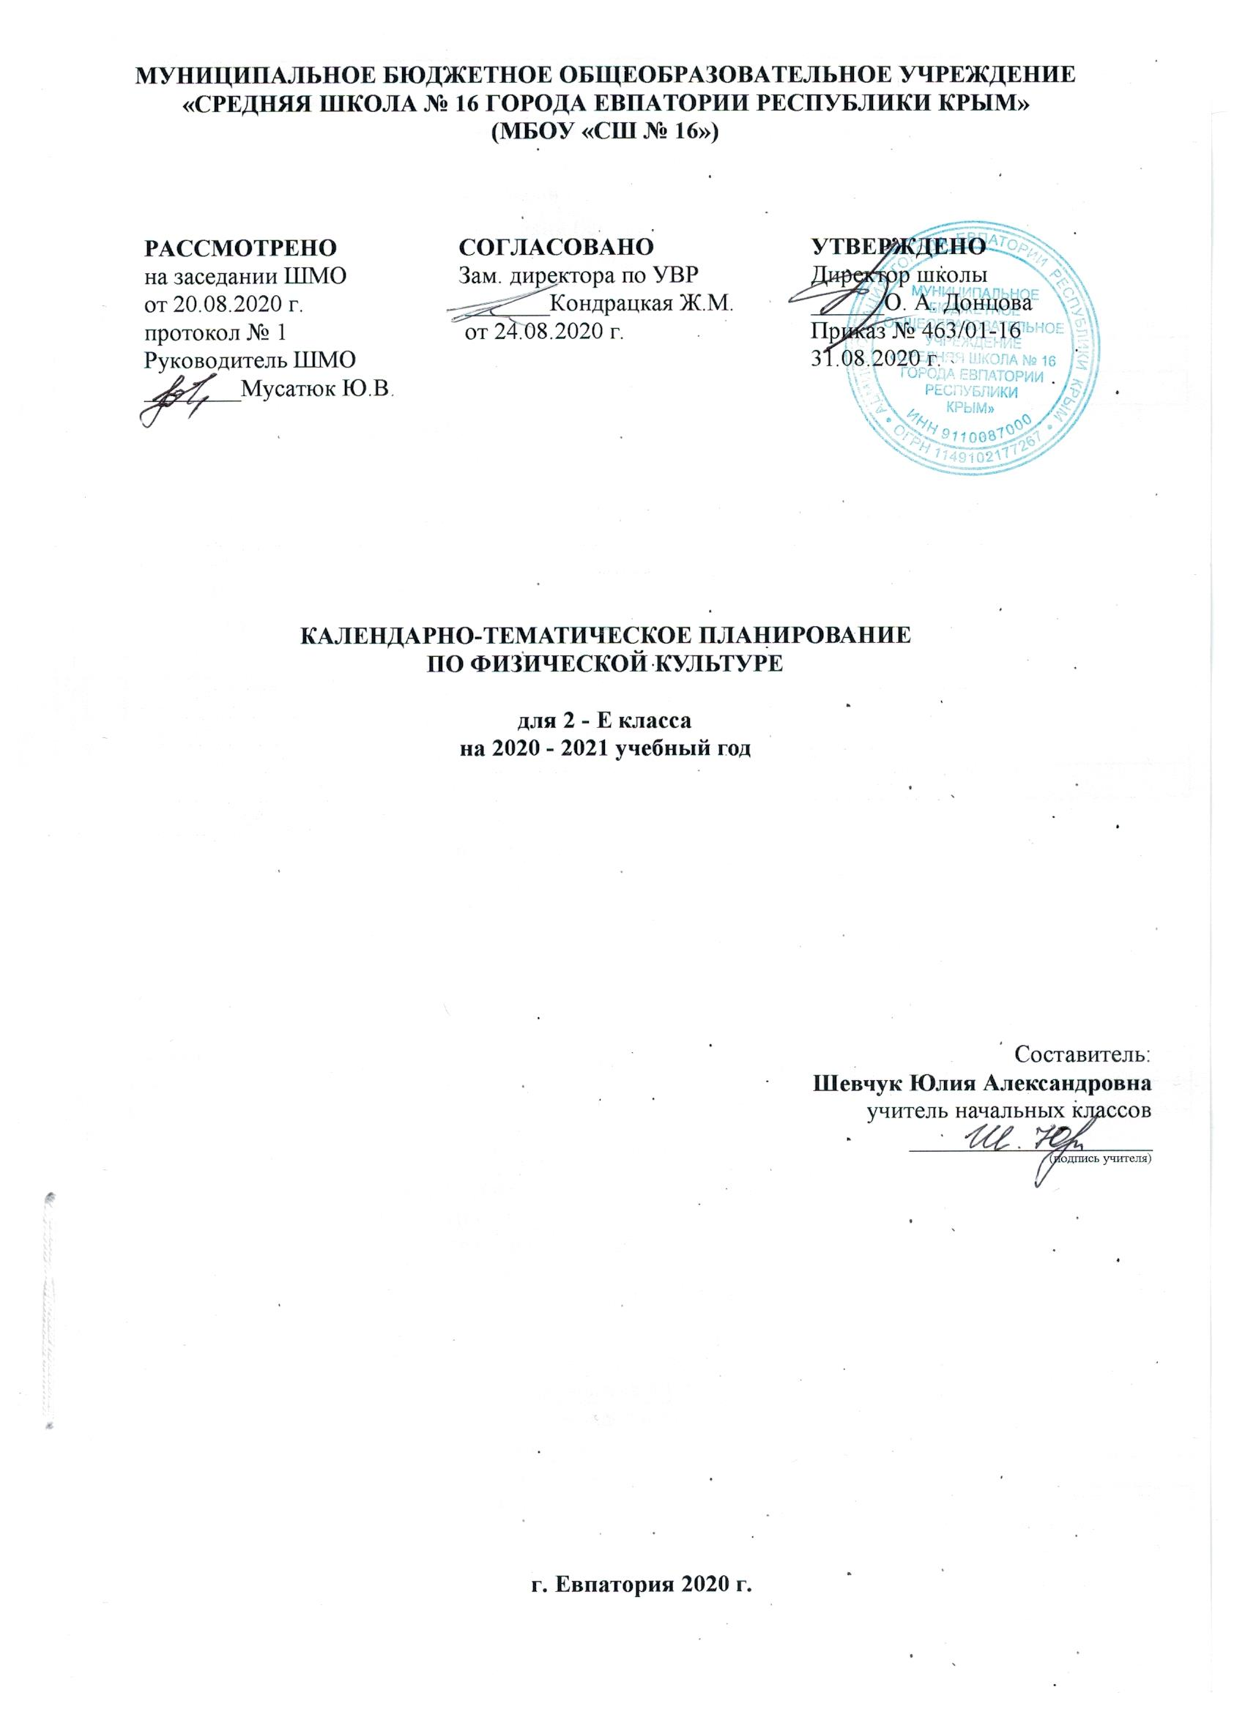

№п/п |  |  |  |  | Дата |  |  |  | Тема урока
план |  |  |  | факт | план |  | факт
Легкая атлетика 5ч (перенос 11ч. из них 5ч. уплотнение материала)
1. |  |  |  |  | 02.09 |  |  |  | Инструктаж по ТБ. Двигательный режим дня. Спринтерский бег 30м
2. |  |  |  |  | 04.09 |  |  |  | ТБ. Равномерный бег 3-6 мин. Прыжки.
3. |  |  |  |  | 07.09 |  |  |  | ТБ. Спринтерский бег 30м
4. |  |  |  |  | 09.09 |  |  |  | ТБ. Прыжки. Равномерный бег 3-6 мин.
5. |  |  |  |  | 11.09 |  |  |  | ТБ. Бег 1000м без учета времени.
Раздел: Подвижные игры (21 час)
6. |  |  |  |  | 14.09 |  |  |  |  | Инструктаж ТБ. Правила проведения подвижных игр.
7. |  |  |  |  | 16.09 |  |  |  |  | ТБ. Подвижные игры с выполнением строевых команд.
8. |  |  |  |  | 18.09 |  |  |  |  | ТБ. Подвижные игры с выполнением строевых команд.
9. |  |  |  |  | 21.09 |  |  |  |  | ТБ. Виды ходьбы, бега ,прыжков.
10. |  |  |  |  | 23.09 |  |  |  |  | ТБ. Виды ходьбы, бега, прыжков.
11. |  |  |  |  | 25.09 |  |  |  |  | ТБ. Виды ходьбы, бега, прыжков.
12. |  |  |  |  | 28.09 |  |  |  |  | ТБ. Подвижные игры с теннисным мячом.
13. |  |  |  |  | 30.09 |  |  |  |  | ТБ. Подвижные игры с теннисным мячом.
14. |  |  |  |  | 02.10 |  |  |  |  | ТБ. Подвижные игры с гимнастическим обручем.
15. |  |  |  |  | 05.10 |  |  |  |  | ТБ. Подвижные игры с гимнастическим обручем.
16. |  |  |  |  | 07.10 |  |  |  |  | ТБ. Подвижные игры с гимнастическим обручем.
17. |  |  |  |  | 09.10 |  |  |  |  | ТБ. Подвижные игры с метанием мяча.
18. |  |  |  |  | 12.10 |  |  |  |  | ТБ. Подвижные игры с метанием мяча.
19. |  |  |  |  | 14.10 |  |  |  |  | ТБ. Подвижные игры с метанием мяча.
20. |  |  |  |  | 16.10 |  |  |  |  | ТБ. Подвижные игры со скакалкой.
21. |  |  |  |  | 19.10 |  |  |  |  | ТБ. Подвижные игры со скакалкой.
22. |  |  |  |  | 21.10 |  |  |  |  | ТБ. Подвижные игры со скакалкой.
23. |  |  |  |  | 23.10 |  |  |  |  | ТБ. Игровые задания с преодолением простых препятствий.
24. |  |  |  |  | 26.10 |  |  |  |  | ТБ. Игровые задания с преодолением простых препятствий.
25 |  |  |  |  | 28.10 |  |  |  |  | ТБ. Подвижные игры с бегом, прыжками
26 |  |  |  |  | 30.10 |  |  |  |  | ТБ. Подвижные игры с бегом, прыжками
Раздел: Гимнастика с основами акробатики (23 часа)
27. |  |  |  |  | 09.11 |  |  |  |  | Инструктаж ТБ. Организующие команды и приемы
28. |  |  |  |  | 11.11 |  |  |  |  | ТБ. Организующие команды и приемы. Упоры, седы
29. |  |  |  |  | 13.11 |  |  |  |  | ТБ. Организующие команды и приемы. Группировка.
30. |  |  |  |  | 16.11 |  |  |  |  | ТБ. Акробатические упражнения
31. |  |  |  |  | 18.11 |  |  |  |  | ТБ. Акробатические упражнения
32. |  |  |  |  | 20.11 |  |  |  |  | ТБ. Акробатические упражнения
33. |  |  |  |  | 23.11 |  |  |  |  | ТБ. Упражнения в висах и упорах.
34. |  |  |  |  | 25.11 |  |  |  |  | ТБ. Упражнения в висах и упорах.
35. |  |  |  |  | 27.11 |  |  |  |  | ТБ. Упражнения в висах и упорах.
36. |  |  |  |  | 30.11 |  |  |  |  | ТБ. Упражнения в висах и упорах.
37. |  |  |  |  | 02.12 |  |  |  |  | ТБ. Упражнения в висах и упорах.
38. |  |  |  |  | 04.12 |  |  |  |  | ТБ. Упражнения в висах и упорах.
39. |  |  |  |  | 07.12 |  |  |  |  | ТБ. Лазание по гимнастической скамье. Перелезание через препятствия.
40. |  |  |  |  | 09.12 |  |  |  |  | ТБ. Перелезание через горку матов и гимнастическую скамейку.
41. |  |  |  |  | 11.12 |  |  |  |  | ТБ. Лазание по гимнастической лестнице.
42. |  |  |  |  | 14.12 |  |  |  |  | ТБ. Упражнения на равновесие.
43. |  |  |  |  | 16.12 |  |  |  |  | ТБ. Упражнения на равновесие.
44. |  |  |  |  | 18.12 |  |  |  |  | ТБ. Упражнения на равновесие
45. |  |  |  |  | 21.12 |  |  |  |  | ТБ. Упражнения на равновесие
46. |  |  |  |  | 23.12 |  |  |  |  | ТБ. Упражнения на равновесие
47. |  |  |  |  | 25.12 |  |  |  |  | ТБ. Опорный прыжок на горку из гимнастических матов
48. |  |  |  |  | 28.12 |  |  |  |  | ТБ. Опорный прыжок на горку из гимнастических матов
49. |  |  |  |  | 30.12 |  |  |  |  | ТБ. Опорный прыжок вскок в упор стоя на коленях и соскок взмахом рук
Раздел: Подвижные игры на основе спортивных игр (25ч.): баскетбола (12ч.) ; волейбола(13ч.).
Баскетбол(12 часов)
50. |  |  |  |  | 11.01 |  |  |  |  |  | Инструктаж по ТБ. Передача и ловля мяча на месте
51. |  |  |  |  | 13.01 |  |  |  |  |  | ТБ. Передача и ловля мяча в движении
52. |  |  |  |  | 15.01 |  |  |  |  |  | ТБ. Передача и ловля мяча в движении
53. |  |  |  |  | 18.01 |  |  |  |  |  | ТБ. Передача и ловля мяча в движении
54. |  |  |  |  | 20.01 |  |  |  |  |  | ТБ. Ведение мяча на месте и в движении.
55. |  |  |  |  | 22.01 |  |  |  |  |  | ТБ. Ведение мяча на месте и в движении.
56. |  |  |  |  | 25.01 |  |  |  |  |  | ТБ. Ведение мяча на месте и в движении.
57. |  |  |  |  | 27.01 |  |  |  |  |  | ТБ. Броски мяча 2-мя руками стоя на месте.
58. |  |  |  |  | 29.01 |  |  |  |  |  | ТБ. Броски мяча 2-мя руками после ведения.
59. |  |  |  |  | 01.02 |  |  |  |  |  | ТБ. Броски мяча 2-мя руками в движении.
60. |  |  |  |  | 03.02 |  |  |  |  |  | ТБ. Бросок мяча в цель.
61. |  |  |  |  | 05.02 |  |  |  |  |  | ТБ. Бросок мяча в цель.
Волейбол (13 часов)
62. |  |  |  |  | 08.02 |  |  |  |  |  |  | Инструктаж по ТБ. Подбрасывание и подача мяча 2-мя руками.
63. |  |  |  |  | 10.02 |  |  |  |  |  |  | ТБ. Подбрасывание и подача мяча 2-мя руками.
64. |  |  |  |  | 12.02 |  |  |  |  |  |  | ТБ. Подбрасывание и подача мяча 2-мя руками.
65. |  |  |  |  | 15.02 |  |  |  |  |  |  | ТБ. Прием - передача мяча сверху 2-мя руками.
66. |  |  |  |  | 17.02 |  |  |  |  |  |  | ТБ. Прием - передача мяча сверху 2-мя руками.
67. |  |  |  |  | 19.02 |  |  |  |  |  |  | ТБ. Прием - передача мяча снизу и сверху 2-мя руками.
68. |  |  |  |  | 22.02 |  |  |  |  |  |  | ТБ. Прием - передача мяча снизу и сверху 2-мя руками.
69. |  |  |  |  | 24.02 |  |  |  |  |  |  | ТБ. Передача мяча в парах на месте.
70. |  |  |  |  | 26.02 |  |  |  |  |  |  | ТБ. Передача мяча в парах на месте.
71. |  |  |  |  | 01.03 |  |  |  |  |  |  | ТБ. Передача мяча в парах на месте.
72. |  |  |  |  | 03.03 |  |  |  |  |  |  | ТБ. Бросок мяча снизу и ловля мяча на месте.
73. |  |  |  |  | 05.03 |  |  |  |  |  |  | ТБ. Бросок мяча в цель.
74. |  |  |  |  | 10.03 |  |  |  |  |  |  | ТБ. Бросок мяча в цель.
Раздел: Кроссовая подготовка (16 часов)
75. |  |  |  |  | 12.03 |  |  |  |  |  |  | Инструктаж ТБ. Бег с преодолением простых препятствий.
76. |  |  |  |  | 15.03 |  |  |  |  |  |  | ТБ. Равномерный бег 3-6 мин.
77. |  |  |  |  | 17.03 |  |  |  |  |  |  | ТБ. Бег с преодолением простых препятствий.
78. |  |  |  |  | 19.03 |  |  |  |  |  |  | ТБ. Равномерный бег 3-6мин.
79. |  |  |  |  | 29.03 |  |  |  |  |  |  | ТБ. Бег с преодолением простых препятствий.
80. |  |  |  |  | 31.03 |  |  |  |  |  |  | ТБ. Равномерный бег 3-6 мин.
81. |  |  |  |  | 02.04 |  |  |  |  |  |  | ТБ. Челночный бег 3*10м; 4*9м
82. |  |  |  |  | 05.04 |  |  |  |  |  |  | ТБ. Преодоление препятствий.
83. |  |  |  |  | 07.04 |  |  |  |  |  |  | ТБ. Преодоление препятствий.
84. |  |  |  |  | 09.04 |  |  |  |  |  |  | ТБ. Равномерный бег до 3-4мин. Преодоление препятствий.
85. |  |  |  |  | 12.04 |  |  |  |  |  |  | ТБ. Чередование ходьбы и бега.
86. |  |  |  |  | 14.04 |  |  |  |  |  |  | ТБ. Равномерный бег 5-6 мин.
87. |  |  |  |  | 16.04 |  |  |  |  |  |  | ТБ. Чередование ходьбы и бега.
88. |  |  |  |  | 19.04 |  |  |  |  |  |  | ТБ. Чередование ходьбы и бега.
89. |  |  |  |  | 21.04 |  |  |  |  |  |  | ТБ. Бег 1000м без учета времени.
90. |  |  |  |  | 23.04 |  |  |  |  |  |  | ТБ. Бег 1000м на времени.
Раздел: Легкая атлетика (12 часов)
91. |  |  |  |  | 26.04 |  |  |  |  |  |  | Инструктаж ТБ. Высокий старт. Бег на коротких отрезках.
92. |  |  |  |  | 28.04 |  |  |  |  |  |  | ТБ. Спринтерский бег 30м
93. |  |  |  |  | 30.04 |  |  |  |  |  |  | ТБ. Бег 30м. Прыжки.
94. |  |  |  |  | 05.05 |  |  |  |  |  |  | ТБ. Бег 30м на время.
95. |  |  |  |  | 07.05 |  |  |  |  |  |  | ТБ. Высокий старт. Челночный бег 3*10м
96. |  |  |  |  | 12.05 |  |  |  |  |  |  | ТБ. Прыжок в длину с места
97. |  |  |  |  | 14.05 |  |  |  |  |  |  | ТБ. Прыжок в длину с разбега.
98. |  |  |  |  | 17.05 |  |  |  |  |  |  | ТБ. Метание малого мяча в цель
99. |  |  |  |  | 19.05 |  |  |  |  |  |  | ТБ. Метание малого мяча на дальность
100. |  |  |  |  | 21.05 |  |  |  |  |  |  | ТБ. Бег на длинных отрезках. Эстафета.
101. |  |  |  |  | 24.05 |  |  |  |  |  |  | ТБ. Бег 1000м без учета времени.
102. |  |  |  |  |  |  |  |  |  |  |  | ТБ. Бег на длинных отрезках. Эстафета.

